Orizon stellt sich neu auf
mit neuem Führungsteam aus den eigenen Reihen

Augsburg, 30. September 2020 – Orizon stellt sich nach herausfordernden Zeiten mit veränderter Führungsmannschaft neu auf. Zwei erfahrene Führungskräfte aus den eigenen Reihen des Unternehmens sind zum 01.09.2020 in die Geschäftsführung aufgestiegen. Mit einer Doppelbesetzung der Position des COOs markiert das Führungsteam seine strategischen Ziele hinsichtlich einer Festigung und eines weiteren Ausbaus des Geschäfts. Komplettiert wird die neue Unternehmensleitung durch den erfahrenen Zeitarbeitsmanager und früheren Geschäftsführer Dr. Dieter Traub als CEO. Als Team wollen die Orizon-Manager das Top 10 Personaldienstleistungsunternehmen wieder auf Kurs bringen. Die Branche muss in Zeiten von Corona herbe Einschnitte verkraften.
Nach bewegten Monaten in der Geschäftsführung der Orizon-Gruppe vertrauen die Eigentümer, die japanische Outsourcing Inc., die Führung des Unternehmens einem erfahrenen Führungsteam aus dem eigenen Unternehmen an.
Als Geschäftsführer und COO stehen Jens Tettenborn und Matthias Henze seit Beginn des Monats an der Spitze der Orizon-Gruppe. Jens Tettenborn war seit 2018 Regionalleiter bei Orizon, kennt die Zeitarbeitsbranche seit 2005 und ist als studierter Ingenieur bestens verankert im technisch-gewerblichen Umfeld. Er wird für die Region Nord zuständig sein. Matthias Henze, der seit 2006 im Unternehmen ist und zuletzt ebenfalls als Regionalleiter tätig war, ist Betriebswirt und wird die Geschäfte in der Region Süd von Orizon verantworten. Mit Dr. Dieter Traub steht dem Duo ein erfahrener Manager an der Seite, der die Branche mit ihren Besonderheiten und ihrer volatilen Geschichte bestens kennt.
Eingebunden in das erweiterte Führungsteam setzt die neue Mannschaft auf eine offensive Bearbeitung der Märkte. Dabei kann sie auf belastungsfähige Kundenbeziehungen und auf motivierte Mitarbeiterinnen und Mitarbeiter zurückgreifen. „Wir kommen aus demselben Stall und jeder von uns hat schon einiges bei Orizon und im Markt bewegt“, weiß Matthias Henze, der sich bei Orizon in 14 Jahren erfolgreich vom Personalberater zum Geschäftsführer weiterentwickelt hat. Jens Tettenborn, der den Markt ebenfalls sehr gut kennt, ergänzt: „Das Unternehmen ist gut aufgestellt, auch, weil es gelungen ist, in der Corona-Zeit auf Kündigungen weitgehend zu verzichten.“ In das jetzt wieder anziehende Geschäft werde man daher mit guter Performance, kundennah und klarer Ausrichtung starten: mit einem guten Teamspirit.

Download Pressemeldung und Foto: https://www.orizon.de/de/presselounge/orizon-stellt-sich-neu-auf

Grafikvorschau
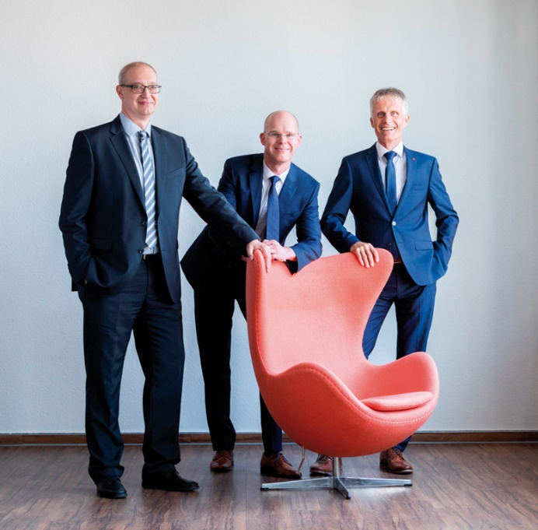
Bildunterschrift: Jens Tettenborn, Matthias Henze, Dr. Dieter Traub, neues Führungsteam der Orizon GmbH
Bildrechte: Orizon GmbH

Orizon GmbH
Als Teil der japanischen Unternehmensgruppe Outsourcing Inc. bietet das Personaldienstleistungsunternehmen Orizon das umfassende Spektrum von Personaldienstleistungen an. Zum Serviceportfolio gehören Personalüberlassung und -vermittlung sowie die Durchführung komplexer Personalprojekte. Mit technischen, gewerblichen und kaufmännischen Fach- und Führungskräften wird ein Großteil der Berufsfelder abgedeckt. Mit dieser Strategie gehört das Unternehmen zu den Marktführern für den deutschen Mittelstand.
Als Arbeitgeber von rund 7.000 Mitarbeitern, bundesweit rund 100 Standorten und einem Umsatz von 296,2 Mio. Euro (2019, inkl. Otto Work Force Deutschland GmbH) belegt Orizon, laut Lünendonk Liste 2020, Platz 8 unter den führenden Personaldienstleistern in Deutschland. 2019 wurde Orizon von der WirtschaftsWoche als „Bester Mittelstandsdienstleister“ und von Focus-Business als „Top Personaldienstleister“ ausgezeichnet. Auf der Arbeitergeber-Bewertungsplattform kununu trägt Orizon die Gütesiegel „Top Company“ und „Open Company“. Weitere Informationen zum Unternehmen unter https://www.orizon.de.
Pressekontakt
Orizon Holding GmbH Presseabteilung | Großer Burstah 23 | 20457 Hamburg | presse@orizon.de

